Открытый урок по изо в 6 классе
Учебно-методический комплекс:
Ломова С. П. и др. Изобразительное искусство.
5—9 классы.
Рабочая программа для общеобразовательных учреждений 6 класс.

Тема : «Балхарская керамика»
Вид урока: Декоративное рисование.
Тип урока: комбинированный.

Цели урока:
1. Образовательные:
ознакомить с видами деятельности на уроках ИЗО, формирование нравственно-эстетической отзывчивости на прекрасное в жизни и искусстве, художественно- творческой активности, художественных знаний, умений и навыков, ознакомить детей со способами изготовления посуды, определить зависимость формы и декора от назначения посуды.
2. Развивающие: развивать наблюдательность, внимание, кругозор, творческую активность.
3. Воспитывающие: воспитание эстетического вкуса .

УУД
Личностные:
осознавать необходимость уважительного отношения к культуре народа, произведениям декоративно-прикладного искусства, значимость эмоционально-ценностного отношения к собственной деятельности как основы творчества, развивать фантазию и воображение, способность к созданию художественного образа, эстетической оценке произведений гжбалхарских мастеров и работ учащихся.
Регулятивные:
применять установленные правила в решении задачи.
Познавательные:
осуществлять поиск и выделение необходимой информации; определять общую цель и пути ее достижения.
Коммуникативные:
проявлять активность для решения познавательных задач
Метапредметные: учиться высказывать и отстаивать свое мнение, планировать время, работу, и оценивать ее результаты. анализировать собственную художественную деятельность, развивать внимание, навыки самостоятельного творческого мышления.
Предметные: понимать «язык» декоративного искусства, освоить основные мотивы балхарской росписи, разнообразные приемы работы, создать узор на бумажных предметах быта из элементов балхарской росписи.

Наглядный и дидактический материалы:
Общеклассный: Таблицы «Образцы балхарской росписи», «Образцы глиняных игрушек, посуды (тарелок, кувшинов)», репродукции глиняной посуды, детские рисунки из методического ученического фонда,
Литературный ряд: Идрисова Н.К. Декоративно-прикладное искусство Дагестана / Каталог Художественного музея. - Махачкала, 1977. Декоративное искусство Дагестана. Каталог музея. 1971. Раджабов И.М., Гамзатова Г.К. Декоративно-прикладное творчество в системе художественного образования. - М., 1999.
Музыкальный ряд:
Дагестанская музыка на народных инструментах (диск)

Оборудование :
Для учителя: ИКТ, краски , кисть и образец кувшина для мастер класса
Материалы: для учащихся – альбомы,шаблоны кувшинов, карандаши, кисти, белая гуашь,ластик, палитра, тряпочка для вытирания кистей.

Методы обучения: словесный, наглядный, практический, объяснительно-иллюстративный.
Предварительная работа: Рисование элементов узоров балхарской росписи. Изготовление силуэтов кувшинов. Посещение Музея народно-прикладного искусства Дагестана.

Учебные понятия (на доске): промысел, балхарская керамика, ангоб.

Ход урока:
1.Организационный момент:
А) Проверка готовности к уроку.
Б) Правила ТБ на уроках ИЗО.
2.Вводная часть
Учитель:Сегодня наше занятие необычное. А разговор на нашем занятии пойдет о народных ремеслах Дагестана.
Ребята, а какими народными ремеслами славится наша республика?
Дети:
- Серебряная насечка по дереву – селение Унцукуль;
- Ковроткачество – села Табасаранского района;
- Златокузнецы (ювелирные изделия) – селение Кубачи;
- Гончарное производство (изготовление глиняной посуды) селение Балхар.
3.Ознакомление с промыслами народов Дагестана
Учитель: Так в каком же дагестанском селении делают керамическую (глиняную) посуду?
Дети: В селении Балхар!
(Звучит лезгинка № 5. Мелодия исполняется на народных инструментах (тихое сопровождение). На экране слайды с видами селения Балхар.
Учитель:
"Слыхал ли ты про наш аул Балхар?
Видал ли ты , как люди месят глину?
Узнал ли ты, как трудится гончар,
Давая жизнь чудесному кувшину..."
А. Мирзаев
В Дагестане, 19 км западнее нашего селения Акуша, прирос к скале аул Балхар, издавна известный как центр гончарного производства. (слайд №1.)

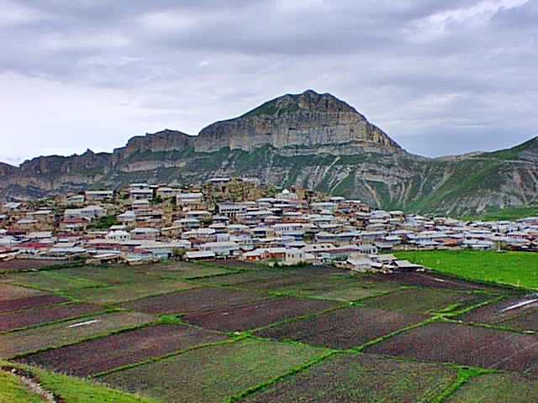
Балхар обычное горное село: запутанные улицы, арочные переходы. Работами по выделке керамики здесь издавна занимались женщины, а мужчины заготавливали хворост для обжига и торговали готовой посудой(слайд №2)

Издавна с .Балхар славится своими изделиями из глины . А начиналось это так . Жил-был в ауле человек по имени Калкучи. Был он беден. Но имел ясный ум , трудолюбивые руки и чистую совесть. Однако имея чистую совесть , богатства не наживешь. И задумался Калкучи: как из бедности выйти и других сельчан вывести. « Глина!»– вспомнил он. «Вот что нам даст хлеб!» В детстве он часто бегал на озеро с глиняными берегами и лепил там зверей, коней и человечков. Только на том озере и была глина жирная ,как масло, и вязкая, как воск. Создал Калкучи круг- журлак из орехового ствола(слайд №3)
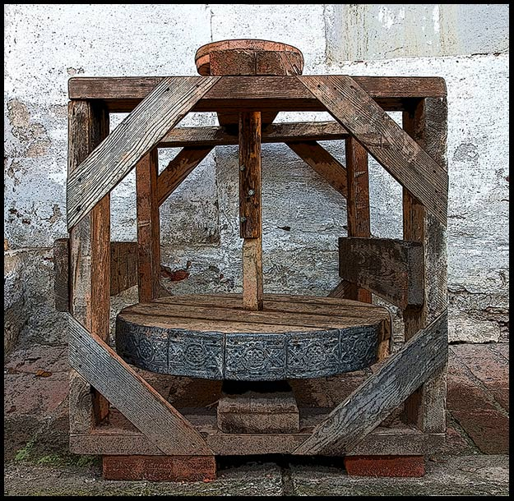
натаскал в саклю глину, начал лепить горшки «кунта» для пищи и кувшины «урша» для воды(слайд №4).
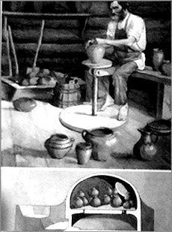

Обжег он их в печи «кара» нагрузил на ишака и повез в дальние аулы .
Назад вернулся Калкучи с мешком зерна, с сушеной бараньей тушей . Так заплатили ему за посуду селяне. С этого и началось .Садится балхарка перед восходом солнца за круг и говорит: « Спасибо тебе , Калкучи, ты научил нас добывать хлеб».(слайд №5)
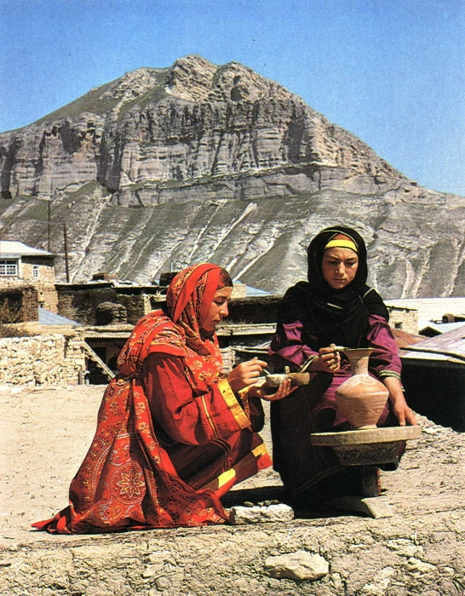
Так благодаря Калкучи Балхар стал аулом гончаров . Глина на озере действительно как пластилин , изготовленный самой природой. Из нее можно вылепить крошечное блюдце, и огромный сосуд для хранения нескольких пудов зерна, и ажурный декоративный кувшин с носиком.
Цветных глин всего две: красная и белая . Но при помощи этих двух красок балхарки добиваются большой красоты .(слайд №6)
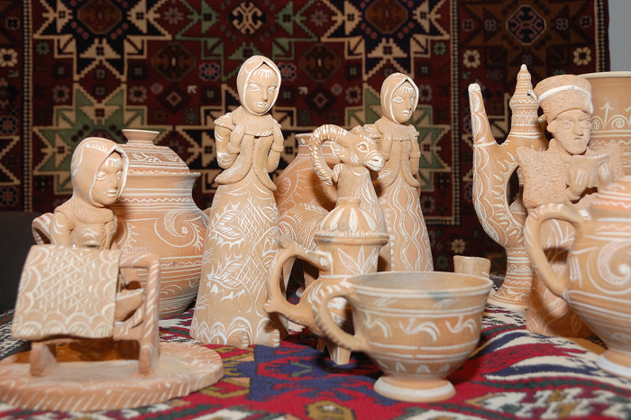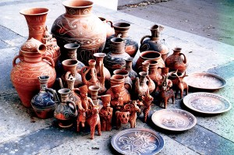
Учитель: Как называется краска для росписи балхарских изделий?
Дети: Ангоб.
Учитель: А как изготавливают ангоб?
Дети: Приготовить ангоб можно самим, разведя глину водой до густоты жидкой сметаны. Изделия из красной глины расписывают ангобом из белой глины и наоборот.
Учитель: А мы сегодня, вместо ангоба будем работать гуашью!
4. Мастера селения Балхар
Учитель: Ребята, давайте перечисли какие мы знаем виды кувшинов?
Дети: Водоносные кувшины, кувшины для молока, маслобойки, подойники, тарелки.
Учитель: А какие предметы быта изготавливают в Балхаре?
Дети: Игрушки-свистульки, сюжетные композиции на темы сказок.
Учитель: Ребята, какие элементы лежат в основе балхарской росписи?
Дети: Растительный, геометрический, зооморфный, а так же простейшие изобразительные средства - линия, штрих и пятно.
Учитель: Какие линии используются в балхарской росписи?
Дети: Зигзагообразные, волнистые, параллельные линии, штрихи, точки, кружочки, разные по размеру, звездочки, завитки, спирали, листики, изогнутые стебельки, изображения руки, глаза.
Учитель: В декоративном украшении керамических изделий роспись используется с учетом формы и поверхности изделий.
(на доске образцы росписи, репродукции…)
Ребята при росписи кувшина, как расписываем горловину?
Дети: горловину украсим прямыми линиями и полосками (с штриховкой различными элементами.
Учитель: А как распишем центральную часть тулова?
Дети: Композиция узора этой части кувшина строится из одного, двух крупных элементов (изображение «руки», «глаза», стебля с листочками, большого цветка) и заполнение остальной части более мелкими деталями (завитки, спирали, мелкие листочки, штрихи…)
(рассматривается кувшин)

Тут и обрамляющие прямые и волнистые линии, и цепочки из запятых, и овальные листья с внутренней росписью, и ромбы с белыми точками в центре, и фигуры ,напоминающие птиц ,и сочетание из пересекающихся линий. Отдельные орнаменты элементов обрамлены тонкими линиями обводки. Украшают балхарки свои изделия и рельефными фигурками выступающими над поверхностью или врезанными в нее .
5. Самостоятельная работа:
На столе: баночки с водой, кисточки, тряпочки, силуэты кувшинов, белая гуашь (ангоб.)
А) Детальный анализ предстоящей работы (выбор формы,характерные особенности выполнения работы).
Б) Самостоятельная работа учащихся.
Последовательность работы:
1) продумать сюжет;
2) определить ограничительную рамку;
3) выполнить эскиз в карандаше;
4) нанести узор белой гуашью.
Дидактическая игра «Найди осколок кувшина».
6. Итоги урока, выставка работ:

Просмотр и анализ выполненных работ. (Учитель отмечает красиво найденные сочетания цветов.) Анализ общих ошибок.
Уборка рабочих мест.
7. Итог занятия:
Учитель: Ребята, что нового вы узнали на занятии?
(Дети обобщают знания, полученные на занятии)

